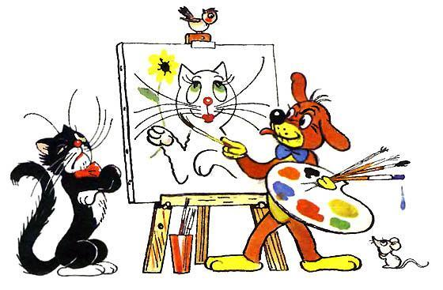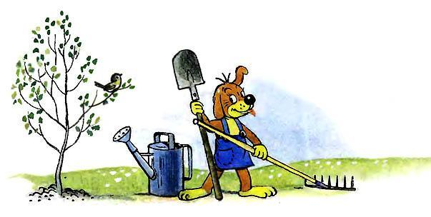
Познакомьтесь — это Пиф. Он удивительно умный пес: умеет ходить на задних лапах, разговаривать и даже читать книжки.По правде говоря, Пиф — озорник и проказник. Но сердце у него доброе. Пиф никогда не обидит того, кто слабей и моложе, чем он.Проказы и выдумки Пифа хорошо знакомы французским ребятам.Пиф появился впервые на страницах «Юманите» — газеты французских коммунистов. В этой газете уже много лет подряд изо дня в день печатаются для ребят забавные истории об отважном, озорном и веселом Пифе.В этой книжке вы прочитаете о некоторых приключениях Пифа — веселых и грустных. Наверно, они понравятся вам так же, как они нравятся маленьким французам.А вот и другие герои этой книжки.
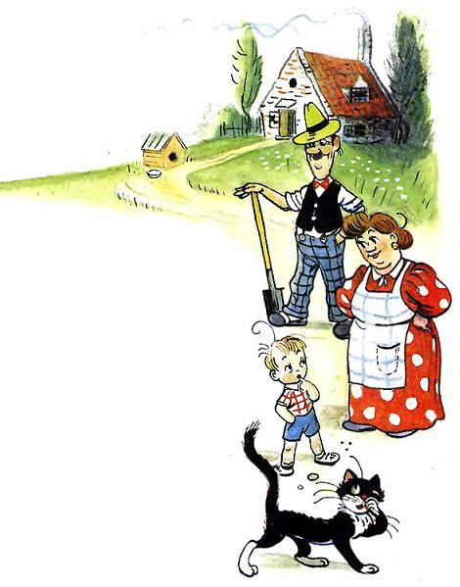
Это хозяин Пифа — дядя Цезарь. Жена и сын зовут его просто Тонтон. И Пиф называет его так же. Ведь Пиф считает себя членом этой семьи.А это тетя Агата, жена Тонтона. Как видите, она изрядная толстушка. Тетя Агата частенько просит Пифа помочь ей по хозяйству.Дуду — их сын, верный товарищ Пифа в его проделках. Случается, что он шалит даже больше Пифа, и тогда Пифу приходится трудновато.А это черный кот Геркулес, забияка и драчун. Не будем вам рассказывать, как он уживается с Пифом, вы все поймете сами, как только взглянете на картинки.А теперь перевернем еще одну страницу.Приключения Пифа начинаются!Сегодня день большой стирки. Тетя Агата сушит во дворе белье.
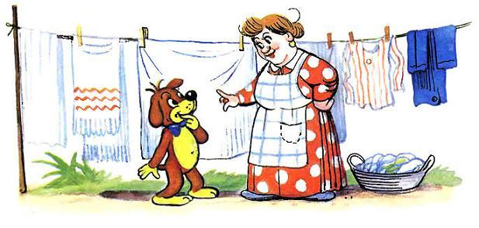
— Сторожи хорошенько! — говорит она Пифу. — Никого не подпускай!
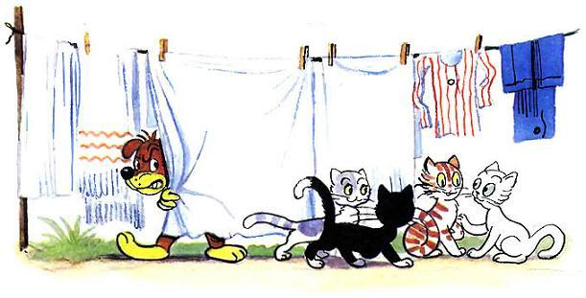
Но тут появились кошки.
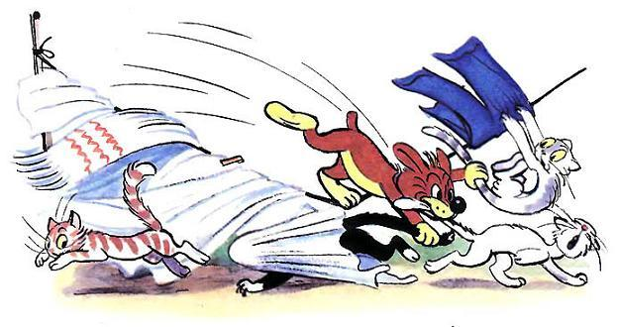
— Брысь отсюда! — закричал Пиф. — Не подходите к белью!
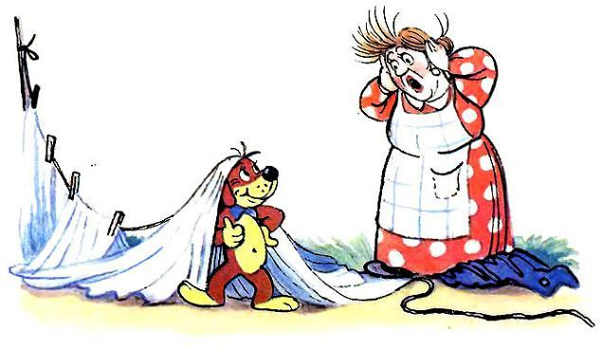
Он прогнал их всех до одной. Так почему же тетя Агата недовольна?
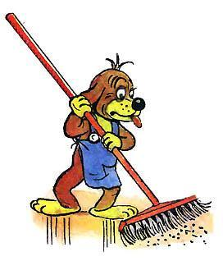
Пиф совсем не лентяй, но подметать полы скучно.
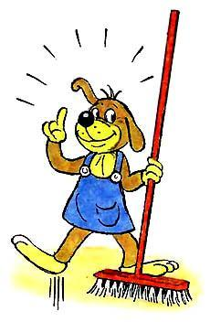
Так гораздо веселее!
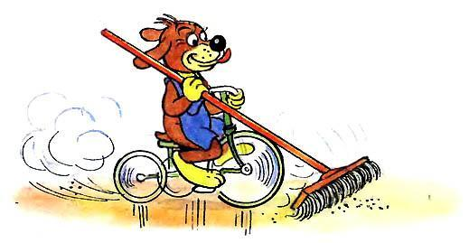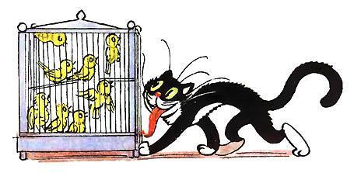
Никого нет дома, и Геркулес решил поохотиться.
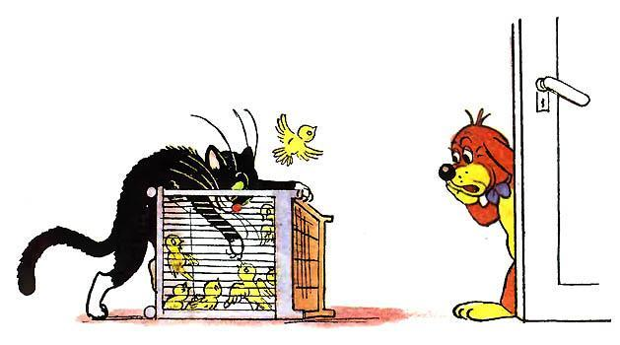
Плохо придется сейчас бедным канарейкам…
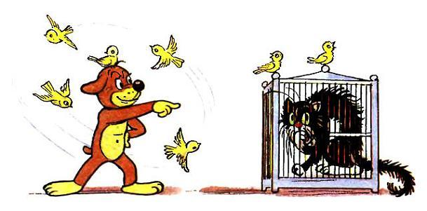
Но Пиф подоспел вовремя! Кому теперь плохо? Тетя Агата связала для Дуду свитер и шапочку.
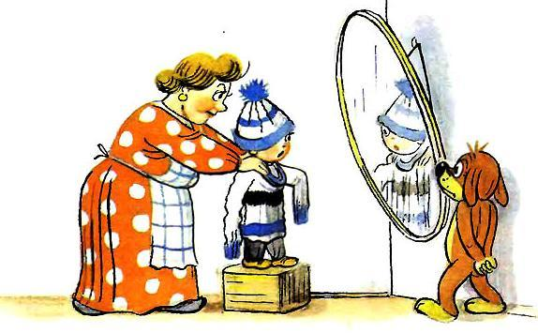
— Они мне велики, — сказал Дуду.
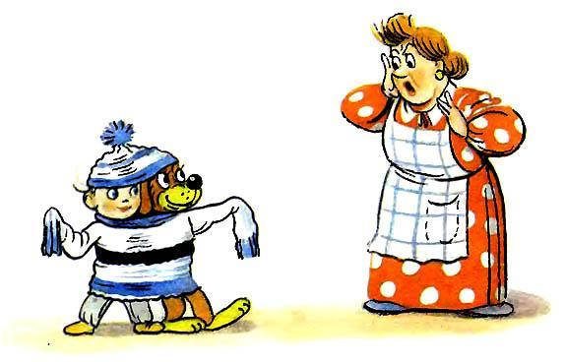
А теперь как раз впору!
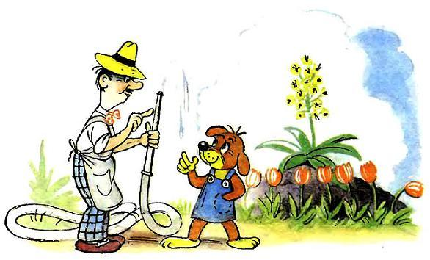
— Я уезжаю, Пиф, — сказал Тонтон, — и ты должен каждый день поливать цветы.
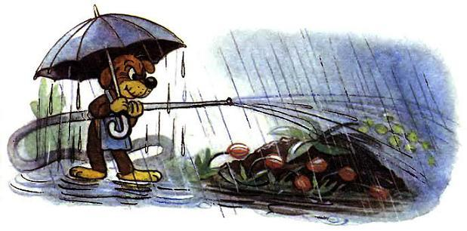
— Легко хозяину говорить «каждый день», а я, бедный, должен их поливать под проливным дождем!
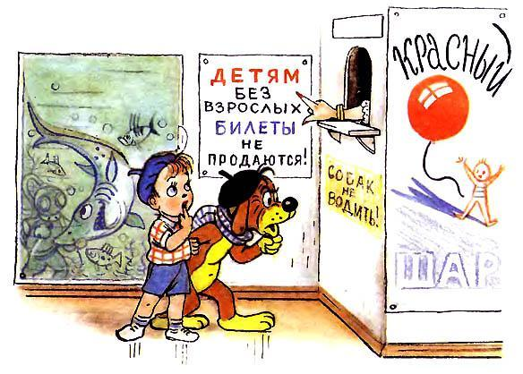
Пиф и Дуду собрались в кино. Но детям без взрослых не про дают билетов. И собакам почему-то тоже не продают.
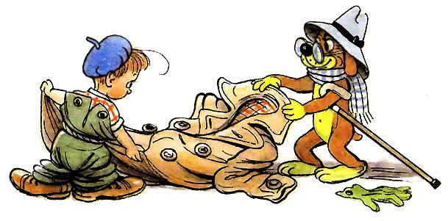
Кажется, они что-то придумали…
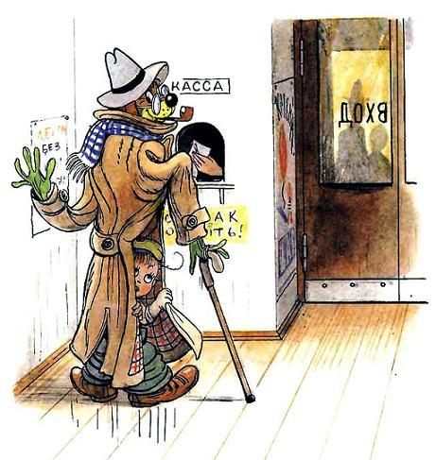
Теперь их, конечно, пустят!
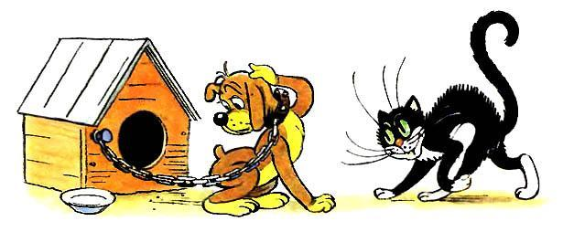
Вся семья отправилась в гости. А Пифа, чтобы он не побежал следом, посадили на цепь.
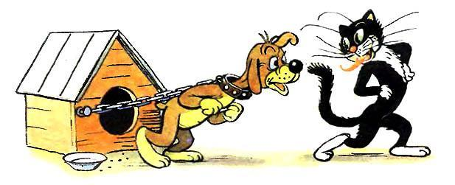
«Теперь можно дразнить Пифа сколько угодно, — решил Геркулес, — цепь держит его крепко!»
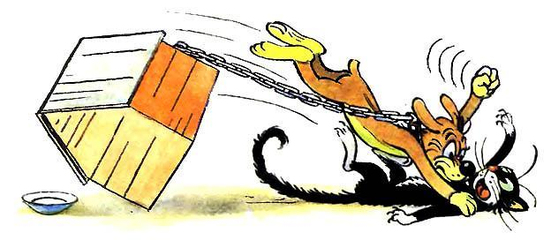
Но и цепь не удержала Пифа!
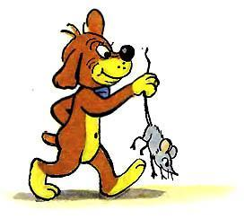
Пиф не помнит зла. Он поймал мышонка и решил в знак мира подарить его Геркулесу.
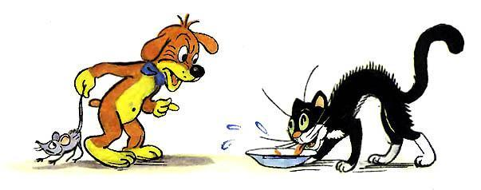
Но жадный Геркулес в это время уплетал завтрак Пифа.
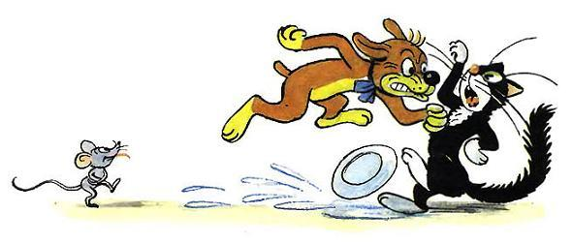
— Мне везет! — сказал мышонок.
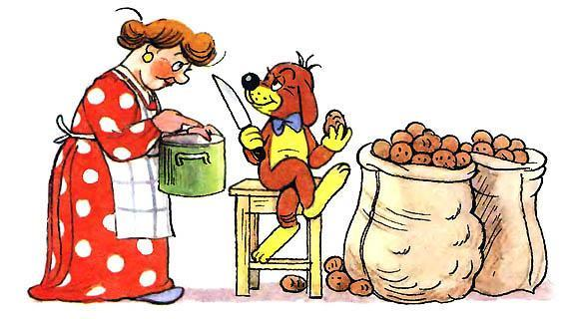
Тетя Агата попросила Пифа начистить к обеду немного картошки.
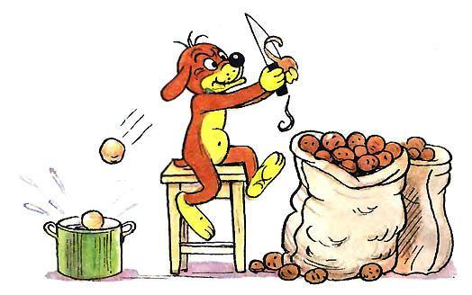
Пиф охотно взялся за дело.
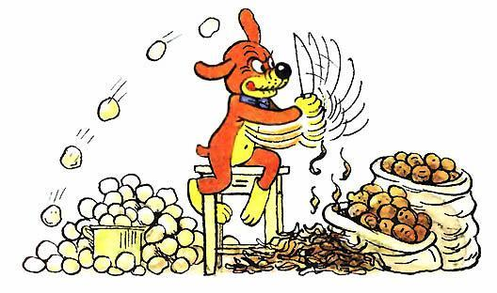
— Сейчас тетя Агата увидит, какой я хороший помощник!
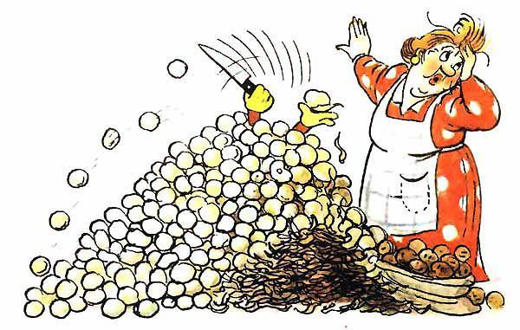
Но тетя Агата не увидела своего помощника. Где же Пиф? Пиф и Дуду купались в море.
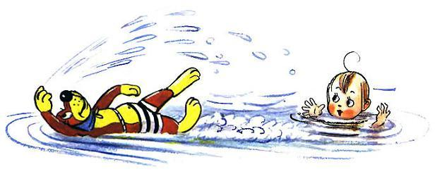
— Как ты хорошо плаваешь на спинке! — сказал Дуду.
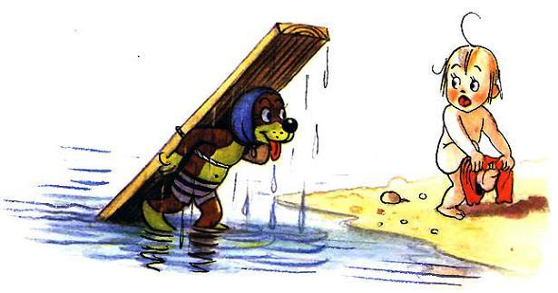
— Это совсем не трудно!
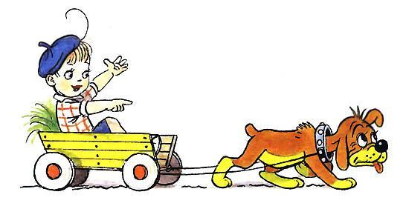
Вот веселая игра! Пиф превратился коня, а Дуду — в кучера.
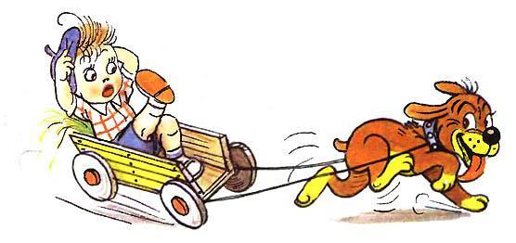
— Но-но, лошадка! Беги скорей! Я угощу тебя вкусным обедом!
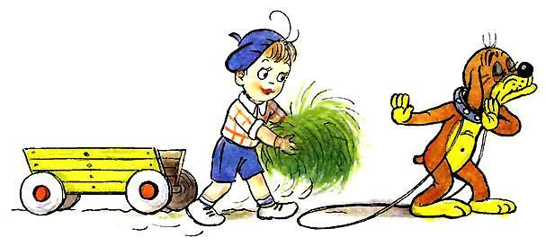
— Вот так обед! Дуду думает, что я и правда лошадь!
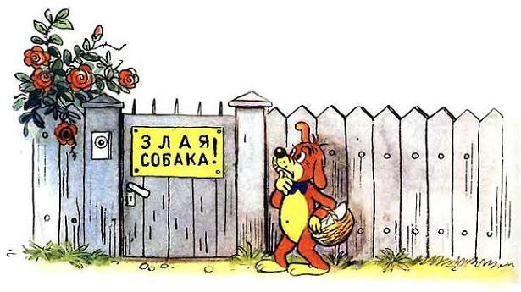
Тетя Агата велела Пифу отнести соседям корзинку овощей.
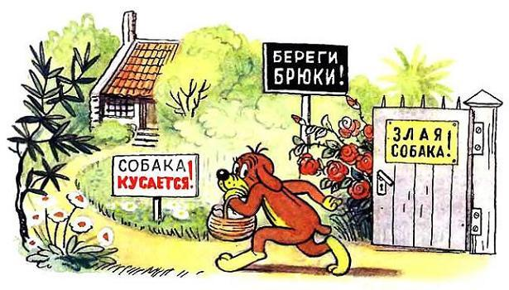
Но у соседей была злая собака.
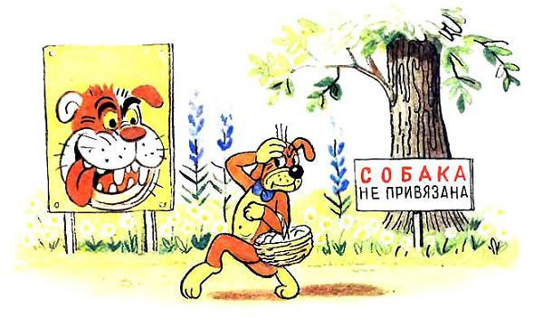
— Ой, как страшно! Но я все-таки пойду дальше!
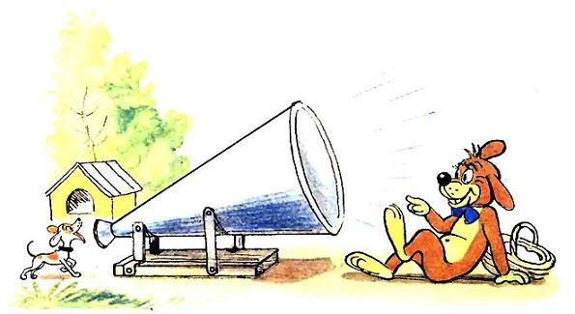
— Так вот она, злая собака! Она не больше моего носа, но лает в рупор!
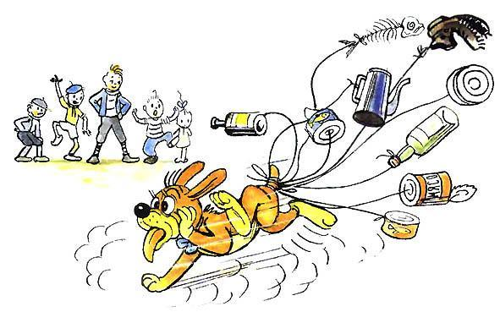
Посмотрите, какую злую шутку сыграли с Пифом соседские мальчишки.
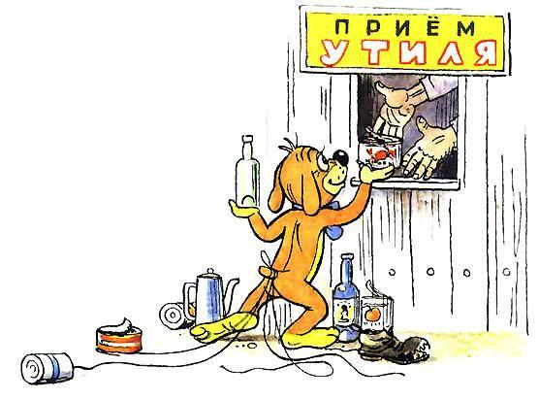
Но Пиф не растерялся. Он сдал все эти жестянки и банки в утиль. Черепаха Каролина прогуливалась в саду.
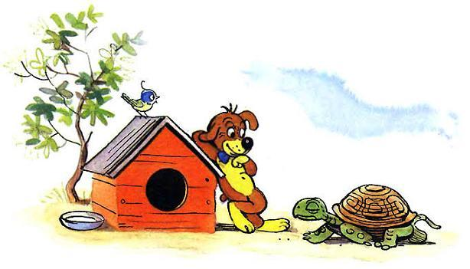
— Смотрите-ка, — сказал Пиф, — она носит на себе свой дом! А если и мне сделать так же?
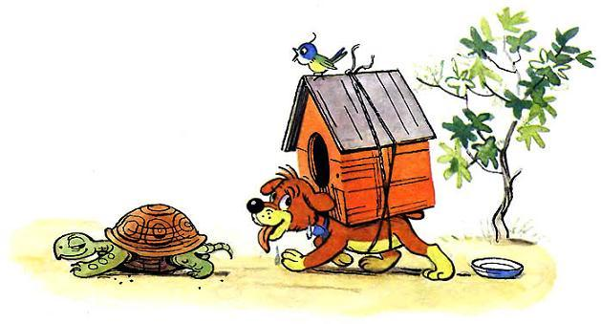
Теперь и я всегда дома! Однажды Тонтон собрался в поход.
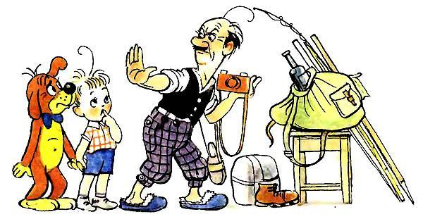
— И мы с тобой! — сказали Пиф и Дуду.— Нет, это слишком тяжело для ребят!
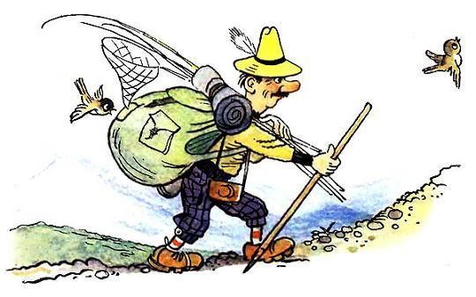
— Пожалуй, это слишком тяжело и для меня! Пора отдохнуть.
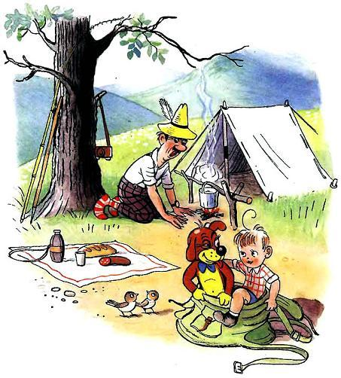
— Вылезай, Дуду! — сказал Пиф. — Отдохнем и мы.
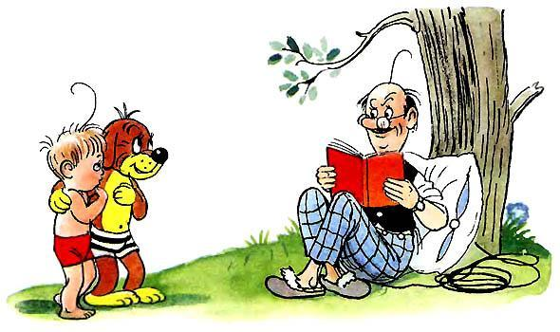
— Но это игра для девочек! — засмеялся Тонтон.
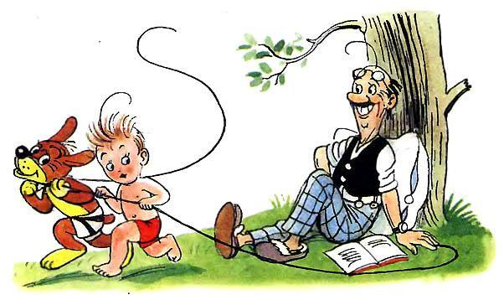
— Тонтон, нам нужны прыгалки!
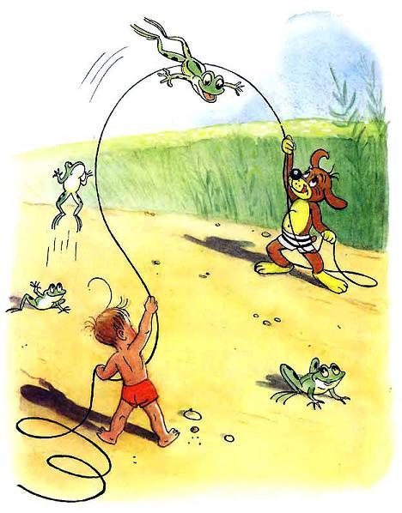
— Конечно, для девочек!
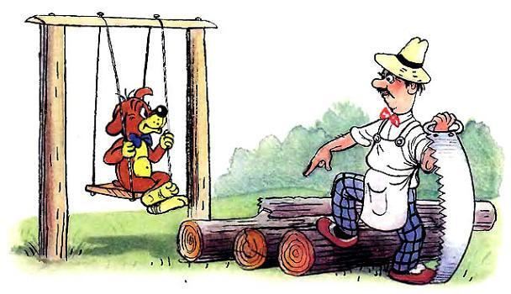
— Довольно качаться, Пиф, — сказал Тонтон, — нужно пилить дрова.
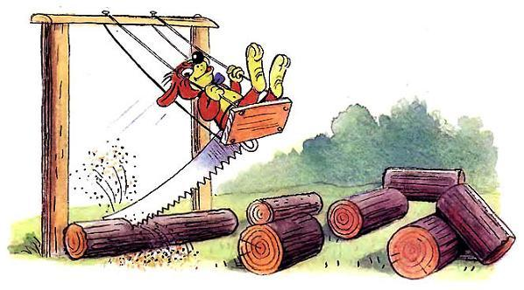
— Пилить дрова? Пожалуйста!
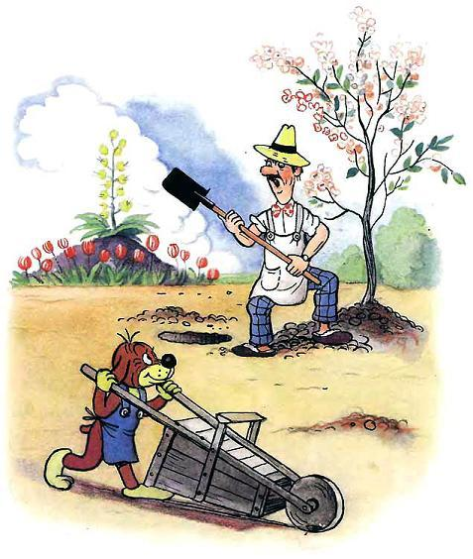
— Пиф, переверни тачку, ты везешь ее вверх дном! — сказал Тонтон.— Ну нет, — ответил Пиф, — если я переверну тачку, ты сразу нагрузишь ее чем-нибудь!
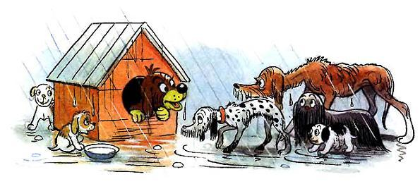
— Как хорошо в дождь тому, у кого есть крыша над головой!
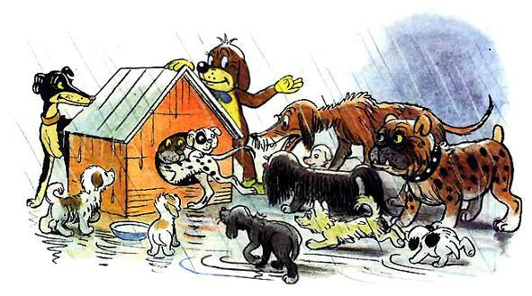
У Пифа доброе сердце.— Друзья, вы совсем промокли, — говорит он соседским собакам, — идите все ко мне в будку!
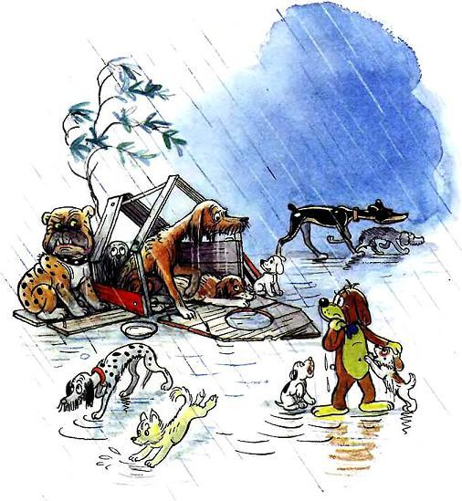
Бедный Пиф! Его будка так мала, а друзей так много.
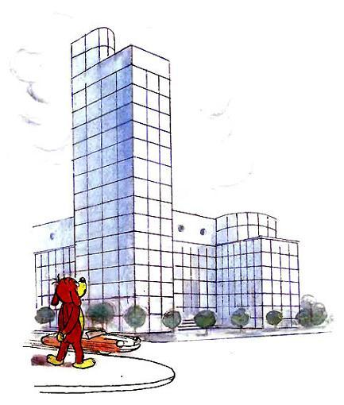
У Пифа теперь новая конура. Но он мечтает о высотном доме.
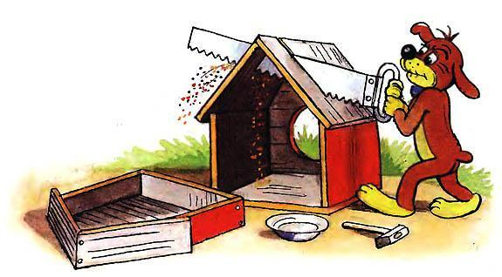
И вот он принялся за работу.
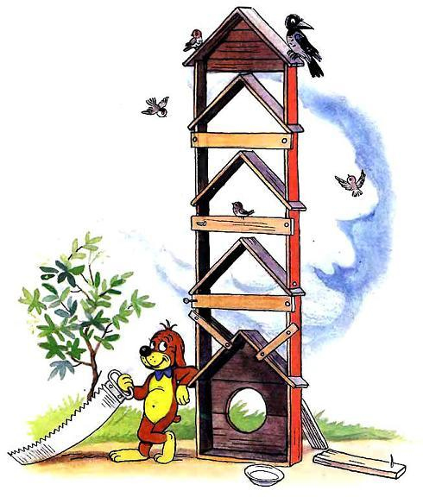
Готово, дом построен! Правда, жить в нем не очень удобно. Зато посмотрите — как гордится им Пиф!

